Замок, крепость

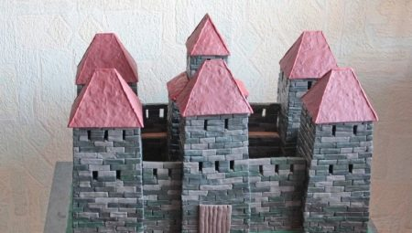
Одно из самых увлекательных занятий. Зная, как детям сделать объемный замок своими руками пошагово, можно помочь им освоить это хобби, в том числе и объяснить, как слепить его на картоне. Полезно также учесть некоторые советы по лепке замка.
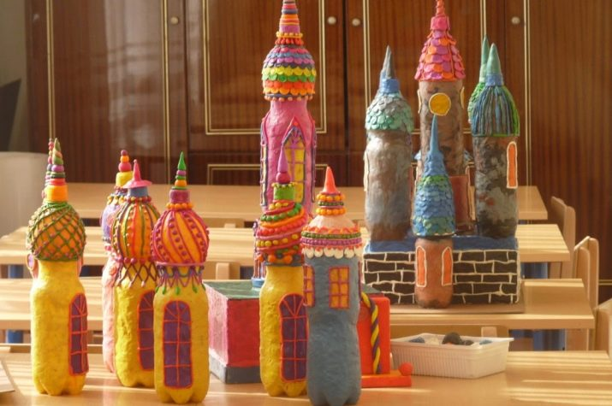

Как слепить на картоне?
Такое занятие понравится не только любителям истории. Замок из пластилина на картоне станет еще и зримым подтверждением своих творческих талантов, умения мастерить. На нем легко отточить навыки и постепенно перейти к еще более сложным изделиям. Пусть мир феодальной эпохи и безгранично далек от современности, воспроизвести его кусочек по силам даже для детей.

Базовая основа в идеале должна быть синей, потому что это позволяет воображать замок на фоне небесного простора (или на скале с морским фоном, если угодно). Сначала своими руками формируют первую башенку, она должна напоминать овал. Эту конструкцию крепят точно в середину картонки. Правая башенка должна быть чуть повыше. Одна из них будет желтой, а вторая – зеленой.
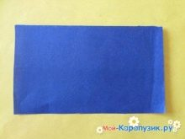
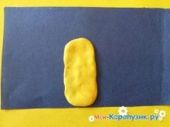
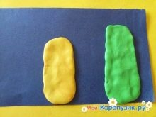
Затем:
- в первой башне формируют ворота;
- дорисовывают кирпичную стену при помощи стеки;
- обустраивают крыши на башенках и украшают их узорами;
- связывают башенки каменной стеной из серого пластилина (ее также декорируют узорами);
- оформляют окна;
- ставят желтую решетку на ворота (просто используя полосочки пластилина);
- формируют красную треугольную крышу на крупной башне;
- берут стеку и надсекают эту крышу так, чтобы она казалась сделанной из шифера;
- если фон изображает небо, рисуют на нем солнце (либо луну и звезды);
- украшают получившуюся неприступную твердыню знаменем.
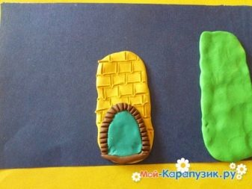
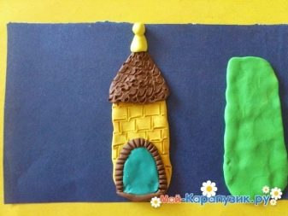
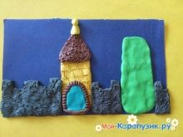
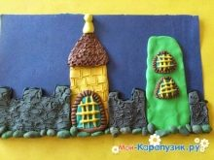
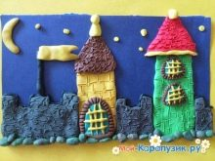

Как сделать объемную модель?
Но лепка простой крепости, какой бы изящной и продуманной она ни была, устраивает далеко не всех. Всегда можно придумать целую историю. Например, можно сочинить рассказ о том, что некие люди построили почти настоящий замок для принцессы. Объемное изделие не оставит равнодушными практически никого.
Для работы понадобятся:
- пластилин нескольких цветов;
- острая стека;
- пластиковый нож;
- зубочистка либо шпажка.
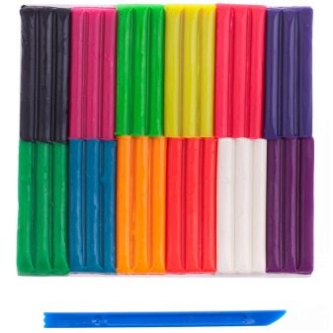
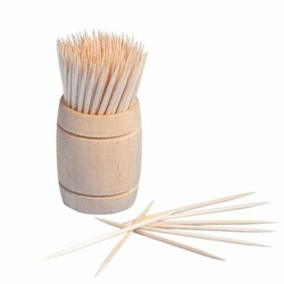
Основа замка имеет прямоугольную форму и коричневый окрас. Для оборачивания бортиков созданной конструкции нужна бежевая полоса шириной 0,2-0,3 см.
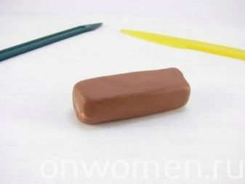
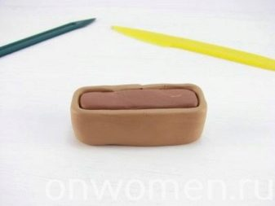
Если отрезали слишком много, излишек удаляют ножом. Стека позволит сгладить стык. Потом спереди на основу крепят оранжевый блинчик, перекрываемый сверху таким же, но уже коричневого цвета.
Потом:
- используют тонкий жгут, чтобы оформить верхушку постройки;
- придают этой выкладке рельеф;
- формируют фактуру ворот и дополняют их ручками;
- ставят надвратные башни;
- увенчивают их синей крышей;
- ставят верх замка на положенное место;
- заполняют края основы дополнительными тонкими башенками;
- ставят на них синие крыши;
- дополняют обратную сторону замка самой высокой башней;
- лепят мелкие детали;
- украшают зелеными посадками участки вдоль стен;
- располагают флаги над воротами и на самой высокой башне.
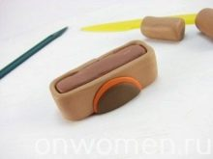
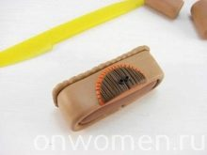
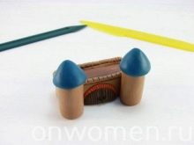
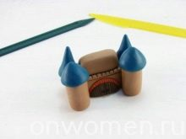
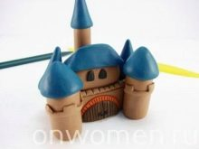
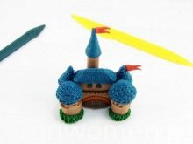

Полезные советы
Если планируется воспроизвести реальный замок, то лучше основательно изучить фотографии, рисунки и картины. Но это не всегда обязательно. Сказочные и фантезийные укрепления создаются с произвольным масштабом. Гнаться за мелкой детализацией едва ли стоит.
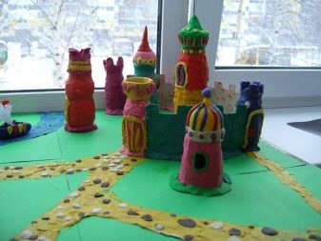

Для поделок детей и иных любителей достаточно простой узнаваемости и близкого сходства. Стилизованные замки оставляют еще больше свободы для творчества. Обычно создают круглые или квадратные башни. Более сложные формы едва ли стоит лепить.
